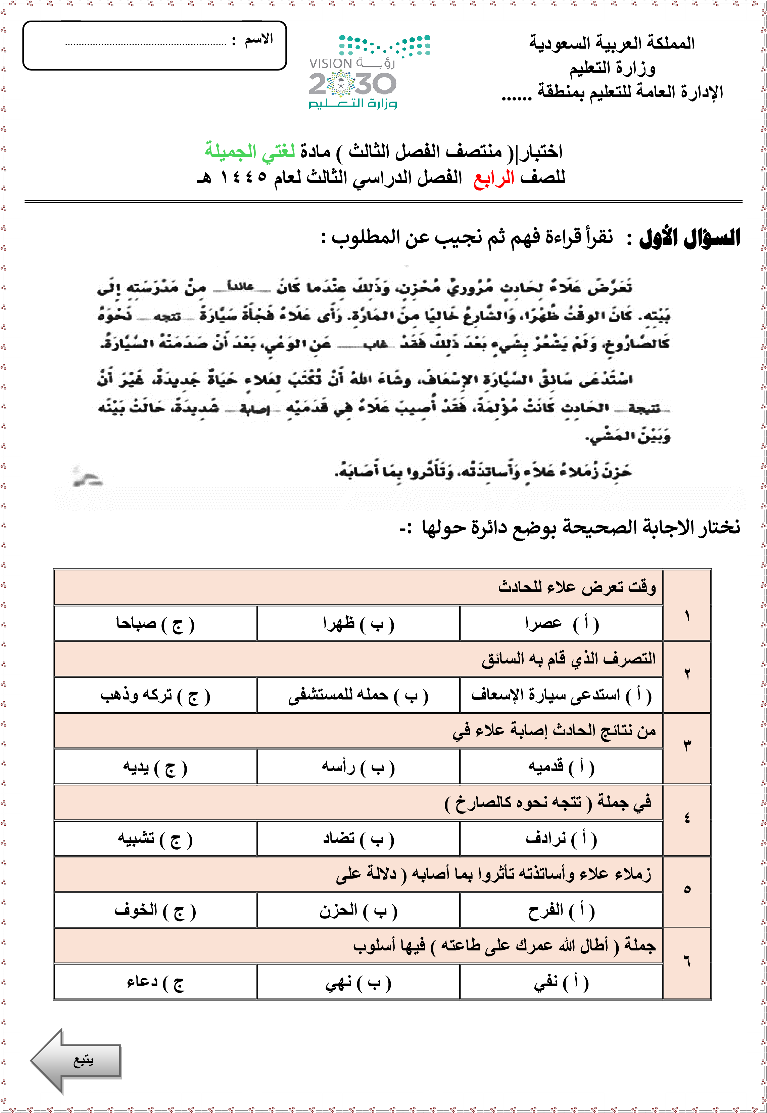

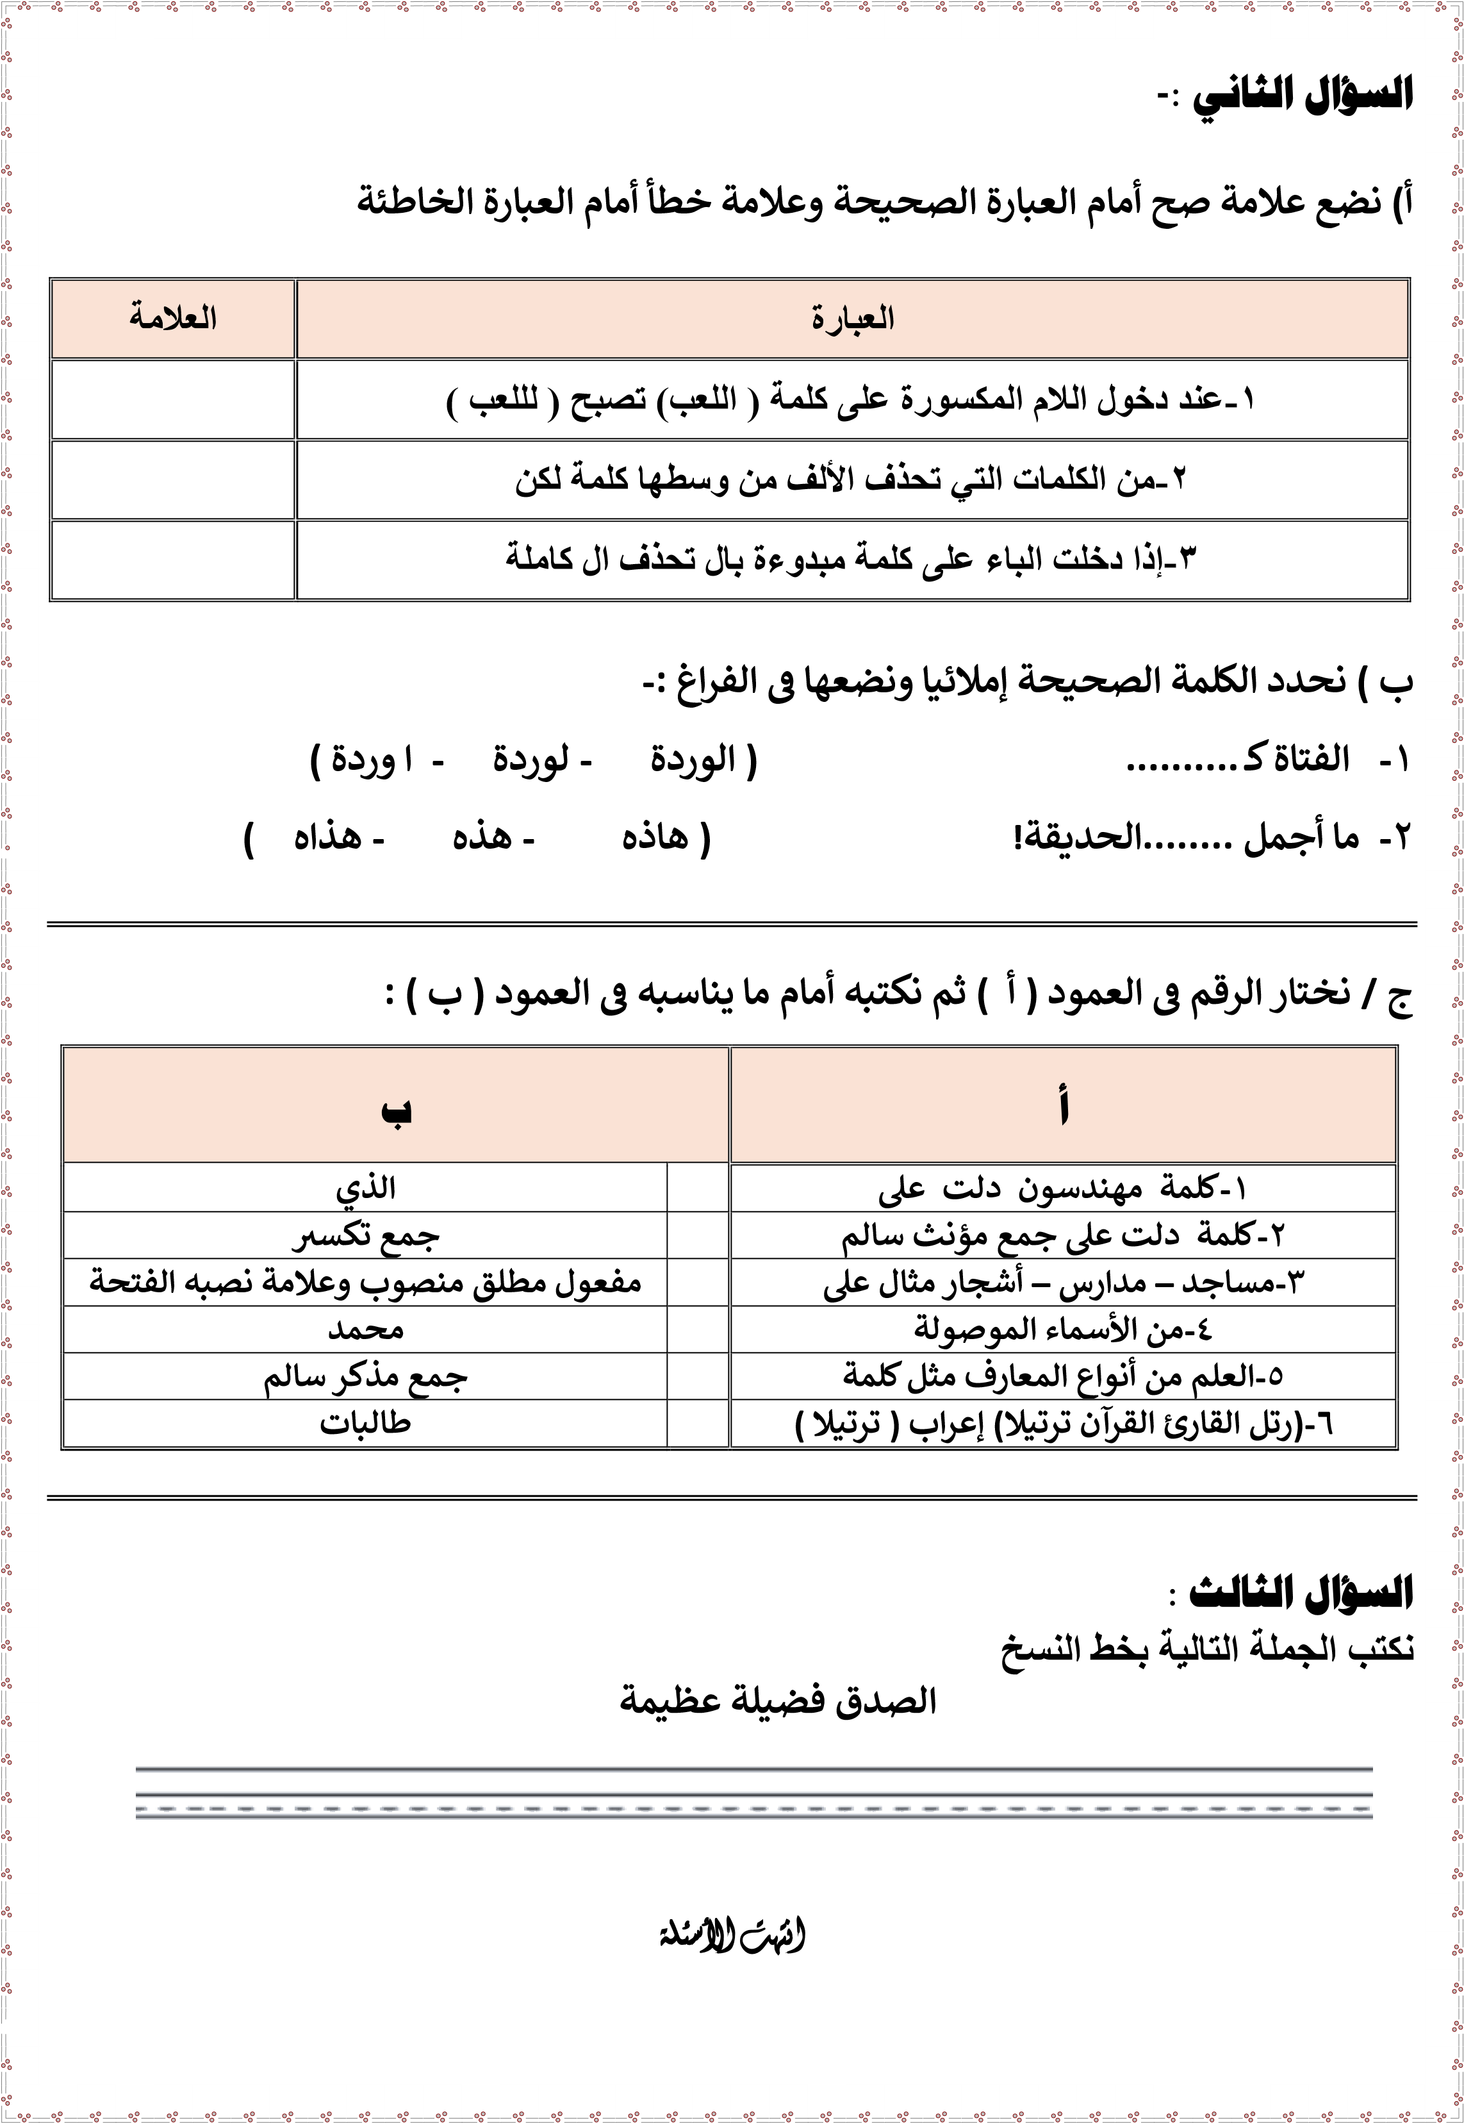ي
ي ي

إعداد المعلمة : نورة الأحمري
المملكة العربية السعودية  وزارة التعليم  إدارة التعليم .................  مدرسة : ...................... |  | المادة : لغتي  الصف : الرابع الابتدائي  الزمن : ساعتان
بسم الله الرحمن الرحيم

اختبار منتصف الفصل الدراسي الثالث – (الدور الأول) – للعام الدراسي 1445هـ
اسم الطالب : ........................................................................................................ | الصف: الرابع الابتدائي ( )
س | المهارة |  | الدرجة | الدرجة  بالأرقام | الدرجة بالأحرف | المصحح | المراجع | المدقق
1 | فهم المقروء |  | 5
2 | الصنف اللغوي |  | 3
3 | الوظيفة النحوية |  | 4
4 | الأسلوب اللغوي |  | 2
5 | الظاهرة الإملائية |  | 4
6 | الرسم الإملائي |  | 2
المجموع النهائي |  | 20

5
السؤال الأول : فهم المقروء :
في قديم الزمان قام احد الحكَّام بوضع صخرة كبيرة على الطريق الرئيس في البلدة ليلا؛ فأغلقه تماماً.
مر أول رجل وكان تاجرا كبيرا في البلدة فنظر إلى الصخرة باشمئزاز ثم طاف هذا التاجر من حول الصخرة رافعاً صوته قائلاً : " لماذا لا يزيل الناس هذه الصخرة على الطريق سوف أذهب؛ لأشكو هذا الأمر للحاكم ". ثم ترك الصخرة وذهب متذمرا الى حال سبيله.
ثم مر شخص اخر وكان يعمل خياطا في البلدة، فقام بما قام به التاجر، ثم مر ثلاثة من الشباب فلم يحركوا الصخرة وانصرفوا إلى بيوتهم ..!
وبعد مرور يومين والصخرة لاتزال مكانها، مر فلاح بسيط، وعندما رأى الصخرة وسط الطريق لم ينطق بكلمة، وإنما فكّر قليلا ثم بادر إليها مشمراً عن ساعديه محاولاً دفعها وازاحتها عن الطريق، وبعد مجهود كبير دفع الصخرة أخيرا الى جانب الطريق، بعدما أزاح الفلاح الصخرة عن الطريق، وجد صندوقاً صغيرا كان تحتها فيه قطع ذهبية كثيرة ورسالة مكتوب فيها :
" من حاكم البلاد إلى من يزيل هذه الصخرة عن الطريق، هذه مكافأة لك لأنك إنسان جيد بادرت إلى حل المشكلة بدلاً من التذمر والشكوى والتجاهل".
1 – الذي وضع الصخرة الكبيرة على الطريق .......
أ – الحارس | ب – التاجر | جـ - الحاكم
2- ظلت الصخرة على الطريق .....
أ – يوم واحد | ب- يومين | جـ - ثلاثة أيام
3- المكافأة التي أعدها الحاكم لمن يزيل الصخرة ......
أ – قطع ذهبية كثيرة | ب- مبلغ مالي كبير | جـ - جائزة كبيرة
4- الذي رفع الصخرة من مكانها ......
أ – الشباب الثلاثة | ب- الفلاح | جـ ـ الخياط
5- علام يدل قول " لماذا لا يزيل الناس هذه الصخرة عن الطريق "؟ يدل على .....
أ – السلبية | ب- الإيجابية | جـ - الاستنكار

5
السؤال الثاني :الوظيفة النحوية

علق المدير على المصنع تعليقا جميلا فقال : الإمكانات متوفرة، والمهندسون سعداء بوفرة الإنتاج.
استخرج من الفقرة السابقة :
1- جمع مذكر سالم .........................
2- جمع مؤنث سالم ......................
3- مفعول مطلق ............................
4- الكلمة المختلفة من بين الكلمات :
أ- زهور | ب – مجلات | جـ- عصافير
5- احترم التلميذ المعلم احتراما. إعراب " احتراما "
أ- مفعول به منصوب وعلامة نصبه الفتحة | ب – مفعول مطلق منصوب وعلامة نصبه الفتحة | جـ- فاعل مرفوع وعلامة رفعه الضمة

2
السؤال الثالث : الأسلوب اللغوي : ** اختر الإجابة الصحيحة :
1 – الدعاء المناسب للموقف التالي : شكرا لك يا معلمي ......
أ – جزاك الله خيرا | ب- هداك الله | جـ ـ أطال الله عمرك
2- لا تقطف أزهار الحديقة ..........
أ – جزاك الله خيرا | ب- هداك الله | جـ ـ أطعمك الله من الجنة

5
السؤال الرابع : الظاهرة الإملائية : ** اختر الإجابة الصحيحة :
1 – للصلاة أثر عظيم في سلوكنا . التأثير الذي أحدثه الحرف الزائد فيما تحته خط
أ – حذف همزة "ال" فقط | ب- حذف "ال " بأكملها | جـ ـ بقاء الكلمة كما هي دون حذف
2- كتبت بالقلم. الباء في كلمة (بالقلم) تفيد:
أ- الترتيب | ب - الاستعانة | جـ - التشبيه
3 - " " هؤلاء هم الذين ساعدونا " الكلمة التي حذف الألف من وسطها
أ - هؤلاء | ب- هم | جـ ـ الذين
اكتب ما يملى عليك :
.........................................................................................................................................................................................................................................................................................................................................................................................................
3
السؤال الرابع : الرسم الكتابي : اكتب ما يلي بخط النسخ

من حق الطريق : رد السلام، والأمر بالمعروف، والنهي عن المنكر.
.............................................................................................................................................................................................................................................................................................................................................................................................................................................................................................................................................................................................................................................................................................................................................................................................................................................................
ـــــــــــــــــــــــــــــــــــــــــــــــــــــــــــــــــــــــــــــــــــــــــــــــــــــــــــــــــــــــــــــــــــــــــــــــــــــــــــــــــــــــــــــــــــــــــــــــــــــــــــــ
انتهت الأسئلة
نموذج الإجابة
https://www.mnhaji.com
رابط التليجرام
t.me/mnhajicom
المملكة العربية السعودية  وزارة التعليم  إدارة التعليم .................  مدرسة : ...................... |  | المادة : لغتي  الصف : الرابع الابتدائي  الزمن : ساعتان
بسم الله الرحمن الرحيم

اختبار منتصف الفصل الدراسي الثالث – (الدور الأول) – للعام الدراسي 144٥هـ
اسم الطالب : ........................................................................................................ | الصف: الرابع الابتدائي ( )
س | المهارة |  | الدرجة | الدرجة  بالأرقام | الدرجة بالأحرف | المصحح | المراجع | المدقق
1 | فهم المقروء |  | 5
2 | الوظيفة النحوية |  | 5
3 | الأسلوب اللغوي |  | 2
4 | الظاهرة الإملائية |  | 5
5 | الرسم الكتابي |  | 3
المجموع النهائي |  | 20
نموذج أ
5
السؤال الأول : فهم المقروء :
بَقِيّ بن مَخلد أحد أنجب علماء الإسلام في بلاد الأندلس، وصاحب التفسير الذي لم يؤلف في الإسلام مثله، والمسند الذي به صار محدث الأندلس، رحل ماشيا على قدميه في طلب العلم ولم يمتطي دابة من بلاد الأندلس (إسبانيا اليوم) فذهب إلى مكة ثم إلى بغداد لمقابلة الإمام أحمد بن حنبل يقول بقي: فلما دخلت بغداد بلغتني محنته وما حل به وأنه ممنوع من ملاقاة الناس فاغتممت غما شديدا.
فذهب إلى بيته وطرق الباب وقال يا إمام، أنا رجل غريب بعيد عن بلدي وقد جئت إليك لأتعلم منك فقال له الإمام أحمد: أنا لا يسمح لي بملاقاة الناس والتحدث إليهم إني مسجون في بيتي.
فقال له بقي بن مخلد: فإن أذنت لي أن آتي كل يوم في ثياب الفقراء فأقول عند بابك ما يقوله الفقراء فتخرج إلي فتحدثني حديثا واحدا،فوافق الإمام.
قام بقي بن مخلد برحلتين إلى مصر والشام والحجاز وبغداد طلبا للعلم امتدت الأولى أربع عشرة سنة والثانية عشرين عاما ولقد كان ارتحاله كله من الأندلس وعلى قدميه.
وبعد طول سفر، عاد بقي بن مخلد إلى الأندلس ليفيد بعلمه وما جمعه، فألف "التفسير" و"المسند" الذي لا نظير لهما.
1- بقي بن مخلد من علماء ....
أ – العراق | ب- مصر | جـ - الأندلس
2- لماذا اغتم بقي بن مخلد عندما وصل إلى بغداد؟
أ – لأنه لم يجد الإمام أحمد | ب- لأنه وجد الإمام ممنوعا من ملاقاة الناس | جـ ـ لأن الإمام أحمد كان مسجونا
3- العلم الذي ألف فيه بقي بن مخلد:
أ – التفسير والفقه | ب- الحديث والقراءات | جـ - التفسير والحديث
4- ما الحيلة التي لجأ إليها بقي بن مخلد ليتلقى العلم من الإمام أحمد؟
أ – كان يتسلق سور البيت | ب- كان يأتي في زي الفقراء | جـ ـ كان ينتظر خروجه من بيته
5 – معني كلمة " يمتطي" ......
أ – يركب | ب - يمد | جـ - يشتري

السؤال الثاني :الوظيفة النحوية
5

1 – .......اسم يدل على ثلاثة وأكثر من الأسماء المؤنثة بزيادة "ألف وتاء" في آخره.
أ- جمع مذكر سالم | ب - جمع مؤنث سالم | جـ - جمع تكسير
2- يدخل الصائمون من باب الريان. ما تحته خط جمع .....
أ- مذكر سالم | ب - مؤنث سالم | جـ - تكسير
3- الكلمة المختلفة من بين الكلمات:
أ – بساتين | ب ـ فلسطين | جـ ـ مساكين
4- فكر الطالب في المسألة تفكيرا . المفعول المطلق في الجملة :
أ- فكر | ب – الطالب | جـ- تفكيرا
5- رتل القارئ القرآن ترتيلا . إعراب " ترتيلا "
أ- مفعول به منصوب وعلامة نصبه الفتحة | ب – مفعول مطلق منصوب وعلامة نصبه الفتحة | جـ- فاعل مرفوع وعلامة رفعه الضمة

السؤال الثالث : الأسلوب اللغوي : ** اختر الإجابة الصحيحة :
2

1 – الدعاء المناسب للموقف التالي : لا تتأخر عن الصلاة يا أخي ......
أ – جزاك الله خيرا | ب- هداك الله | جـ ـ أطال الله عمرك
2- ساعدني يا أخي في حل هذا السؤال ......
أ – جزاك الله خيرا | ب- هداك الله | جـ ـ أطعمك الله من الجنة

5
السؤال الرابع : الظاهرة الإملائية : ** اختر الإجابة الصحيحة :
1- المؤمن للمومن كالجسد الواحد . التأثير الذي أحدثه الحرف الزائد فيما تحته خط
أ – حذف همزة "ال" فقط | ب- حذف "ال " بأكملها | جـ ـ بقاء الكلمة كما هي دون حذف
2- كتبت بالقلم . المعنى الذي أفاده حرف الباء في كلمة " بالقلم"
أ- الترتيب | ب - الاستعانة | جـ - التشبيه
3- المجموعة التي كتبت بشكل صحيح:
أ- لاكن - هؤلاء - الرحمان | ب - هاذا -أولائك - هاؤلاء | جـ - لكن - هذا - هؤلاء

اكتب ما يملى عليك :
.........................................................................................................................................................................................................................................................................................................................................................................................................
السؤال الرابع : الرسم الكتابي : اكتب ما يلي بخط النسخ
3
انهض إلى العلم في جد بلا كسل نهوض عبد إلى الخيرات يبتدر.

...............................................................................................................................................................................................................................................................................................................................................................................................................................................................................................................................................................................................................................................................................................................................................................................................................................................................................................................................................................................................................................................................................................................................................................................................................................................................................................................................................................................
ـــــــــــــــــــــــــــــــــــــــــــــــــــــــــــــــــــــــــــــــــــــــــــــــــــــــــــــــــــــــــــــــــــــــــــــــــــــــــــــــــــــــــــــــــــــــــــــــــــــــــــــ
انتهت الأسئلة
مــــع تمنياتي لكم بالـتــوفـيــق والـنـجـــاح 0
إعداد: موقع منهجي التعليمي
https://www.mnhaji.com
رابط التليجرام
t.me/mnhajicom

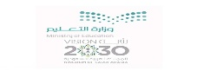
المملكة العربية السعودية
وزارة التعليم
الإدارة العامة للتعليم ب.......
ابتدائية ..................
اختبار منتصف الفصل الدراسي الثالث للعام 144٥هـ لمادة لغتي الجميلة الصف الرابع الابتدائي

20
الاسم : ..............................................................

السؤال الأول : ( الفهم القرائي ) 7 درجات
نقرأ النص التالي قراءة فهم ثم نجيب عن المطلوب
محمد بن موسى الخوارزميّ عالم رياضيّات وفلك مسلم، ولد في عام 780م، وتوفي في عام 850م، وعمل في بيت الحكمة ببغداد في عهد الخليفة المأمون وله العديد من الإنجازات من أهمّها ترجمة العديد من المخطوطات والأبحاث العلمية والفلسفية، ونشر الأبحاث الأصلية. وكتابة العديد من المؤلفات في الرياضيات، من أهمّها كتاب المختصر في حساب الجبر والمقابلة الذي يطرح كيفية حلّ المعادلات الخطية والتربيعية.والمساهمة بشكلٍ كبير في تقدّم الرياضيات اوتُرجمت العديد من أعماله إلى اللاتينية، وأطلق عليها اسم الخوارزميات نسبةً له.
المطلوب:
- أين عمل الخوارزمي ؟
...........................................................................
نختار الإجابة الصحيحة فيما يلي :
-ولد الخوارزمي في عام | 780م | 850م | 790م | 890م
- من مؤلفات الخوارزمي كتاب | الفلك | الكيمياء | النحو | المختصر
-جمع كلمة عالم | علماء | عالمان | عالمة | معلوم
- معنى كلمة المساهمة | التفرد | المخالفة | المشاركة | الابتعاد
3- نختار الإجابة الصحيحة فيما يلي ( الأسلوب اللغوي )
-لا تؤخر الصلاة عن وقتها | نهي | دعاء | أمر
- نظم وقتك بارك الله فيك | أمر ونهي | أمر ودعاء | نهي ودعاء

السؤال الثاني : أ / الظاهرة الإملائية :5 درجات
*ندخل الحرف المطلوب على الكلمات التالية ونكتبها بشكل صحيح
الكلمة | الحرف المطلوب | الكلمة مع الحرف
الرياضة | اللام
اللغة | الباء
الشمس | الكاف

*نختار الإجابة الصحيحة مما يلي :
-عند دخول اللام على كلمة  (اللعب ) تكتب | لللعب | للعب | لالعب
-أتم المسلم الوضوء ............. | فالصلاة | فلصلاة | فاالصلاة
-من الكلمات التي حذف الألف من وسطها | كتب | لكن | هاتف
-ما أجمل .........الأزهار ! | هاذا | هاذه | هذه

ب / الوظيفة النحوية 5 درجات
- نختار الإجابة الصحيحة فيما يلي :
-نوع الجمع في كلمة مخترعون | جمع تكسير | جمع مؤنث سالم | جمع مذكر سالم
-جمع كلمة مسجد جمع تكسير | مساجد | مسجدان | ساجد
-من أنواع المعارف الاسم الموصول مثل | أنت | هذا | الذي
محمد تلميذ نشيط ( كلمة محمد) | اسم إشارة | ضمير | علم

2-نكمل إعراب ما تحته خط في الجملة التالية : يحترم التلميذ معلمه احتراما
الكلمة | إعرابها
احتراما | مفعول .............منصوب وعلامة نصبه .............
تابع

السؤال الثالث :
أ / الرسم الكتابي : 3 درجات
-نكتب بخط النسخ مع مراعاة القواعد التي تم دراستها
طلب العلم فريضة

ـــــــــــــــــــــــــــــــــــــــــــــــــــــــــــــــــــــــــــــــــــــــــــــــــــــــــــــــــــــــــــــــــــــــــــــــــــــــــــــــــــــــــــــــــــــــــــــــــــــــــــــــــــــــــــــــــــــــــــــــــــــــــــــــــــــــــــــــــــــــــــــــــــــــــــــــــــــــــــــــــــــــــــــ
انتهت الأسئلة
معلمة المادة : نورة الأحمري

